ОСНОВНА ШКОЛА „ДОСИТЕЈ ОБРАДОВИЋ”

О П О В О

ШКОЛСКИ РАЗВОЈНИ ПЛАН

јануар 2019 – децембар 2022. године

Основна школа „Доситеј Обрадовић“
Опово, Братства jединства 14
Број телефона директора: 013/681-312
Број телефона/факса секретара: 013/681-512
e-mail: osdobradovic.opovo@gmail.com
www.dositejopovo.edu.rs

Издвојена одељења:
„Олга Петров“ Баранда
Тел/факс: 013/686-110
e-mail: osopetrov@panet.rs

„Зоран Петровић“ Сакуле
Тел/факс: 013/685-109

„Свети Сава“ Сефкерин
Тел/факс:013/684-106

Директор школе
Милица Цуца

САДРЖАЈ
- Основни подаци о школи ............................................................................... 3
1.1. Место у коме се школа налази ................................................................. 3
1.2. Специфичности школе................................................................................ 3
1.3. Историјат школе ......................................................................................... 3

1.3.1. Матична школа „Доситеј Обрадовић“ у Опову ..................................... 3

1.3.2. Издвојено одељење „Олга Петров" у Баранди ..................................... 4

1.3.3. Издвојено одељење „Зоран Петровић" у Сакулама ............................. 4

1.3.4. Издвојено одељење „Свети Сава'' у Сефкерину .................................... 5
- Анализа стања у школи ................................................................................... 5
  - Расположиви ресурси школе и средине .................................................... 5
  - Резултати са Завршног испита на крају основног образовања и
васпитања у школској 2017/18. години .................................................... 6
2.3.Спољашње вредновање............................................................................... 11
2.4.Самовредновање ......................................................................................... 11
2.4.1. Настава и учење ...................................................................................... 12
2.4.2. Постигнућа ученика ............................................................................... 13
2.4.3. Подршка ученицима ............................................................................... 14
2.4.4. Етос .......................................................................................................... 14
2.5. Закључак ...................................................................................................... 15
2.6. Одређивање приоритета ............................................................................. 15
- Мисија и визија ................................................................................................ 15
  - Мисија .......................................................................................................... 15
  - Визија ............................................................................................................ 15
4. Дефинисање развојних циљева ..................................................................... 15
4.1. Мере унапређивања образовно-васпитног рада и припреме за
завршни испит на основу резултата ученика на завршном испиту
(приоритетна област) ................................................................................. 18
4.2. Мере превенције насиља и повећање сарадње међу ученицима,
наставницима и родитељима (приоритетна област) .............................. 21
4.3. Мере за увођење иновативних метода наставе, учења и оцењивања
ученика, усмерене на достизање циљева образовања и васпитања који
превазилазе садржаје појединих наставних предмета
(приоритетна област) ................................................................................ 25
4.4. Мере за унапређивање доступности одговарајућих облика подршке
и разумних прилагођавања и квалитета образовања и васпитања за
децу и ученике којима је потребна додатна подршка ............................ 28
4.5.Мере превенције осипања ученика ........................................................... 29
4.6. План укључивања школе у националне и међународне развојне
пројекте ....................................................................................................... 30
4.7. План стручног усавршавања наставника, стручних сарадника
и директора ................................................................................................ 32
4.8. План напредовања и стицања звања наставника и стручних
сарадника ................................................................................................... 32
4.9. План укључивања родитеља, односно другог законског
заступника у рад школе ........................................................................... 32
4.10. План сарадње и умрежавања са другим школама и установама ....... 34
4.11. Друга питања од значаја за рад школе ................................................. 36
5. Евалуација ....................................................................................................... 38
5.1. Праћење реализације активности .......................................................... 38
5.2. Анализа мера и ефеката реализованих активности ............................. 38
6. Законски оквир за израду Развојног плана ................................................ 38
7. Чланови Тима за Развојно планирање ........................................................ 39

1. ОСНОВНИ ПОДАЦИ О ШКОЛИ

1.1. МЕСТО У КОМЕ СЕ ШКОЛА НАЛАЗИ

Општина Опово је најмања општина у Јужном Банату. Налази се на левој обали Тамиша и у близини три велика центра: Београда, Панчева и Зрењанина. Чине је четири насеља: Опово, Баранда, Сакуле и Сефкерин. Општина Опово има велики природни потенцијал као што су плодно тлo, близина реке Тамиш и еколошки здраву средину.

1.2.СПЕЦИФИЧНОСТ ШКОЛЕ

ОШ „Доситеј Обрадовић” у Опову је матична школа, док остале три школе чине издвојена одељења и то: ИО „Олга Петров” у Баранди, ИО „Зоран Петровић” у Сакулама и ИО „Свети Сава” у Сефкерину. Настава се одвија у наменским објектима у преподневној смени.

1.3. ИСТОРИЈАТ ШКОЛЕ

Почетак школства датира од давне 1770. године, када је први пут на нашој територији са радом почела једна школа и тај рад траје до данашњег дана.

1.3.1. Матична школа „Доситеј Обрадовић“ у Опову

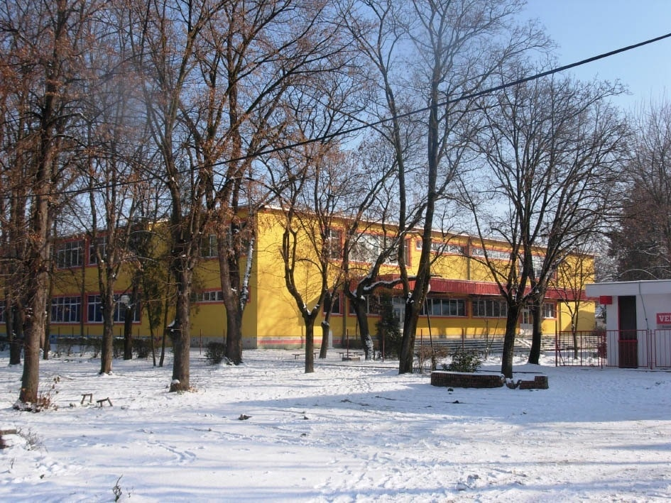
- око 1770. године почиње са радом прва школа у Опову- дашчара,
- 1861. године почиње са радом школа зидана од чврстог материјала,
- 1901. године почиње са радом Комунална школа (3 одељења: српско-мушко, српско-женско и немачко),
- 1930. године почиње са радом четворогодишња школа (8 одељења),
-1957. године почиње са радом седмогодишња, а затим осмогодишња школа (у простору Виле Мис Хелена),
-1982. године почиње са радом у новом данашњем простору (4462 м², обухвата 22 учионице, велику и малу фискултурну салу, свечану салу, библиотеку са фондом од преко 9.000 књига, стоматолошку ординацију, информатички кабинет, кухињу, канцеларије и друге пратеће просторије).

Школу данас похађа 409 ученика, распоређених у 17 одељења.

1.3.2. Издвојено одељење „Олга Петров" у Баранди

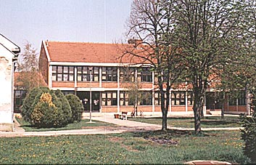

Школска зграда у Баранди је изграђена 1987. године и има 9 учионица, информатички кабинет, фискултурну салу, кухињу, просторију за наставно особље, помоћне раднике, помоћника директора. У једном делу зграде смештено је Издвојено одељење Предшколске установе „Бамби“ из Опова, а у подрумском делу се налази котларница. Укупна површина је 1.450 m².

Школу данас похађа 141 ученик, распоређених у 8 одељења.

1.3.3. Издвојено одељење „Зоран Петровић" у Сакулама

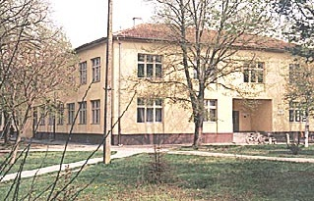
Школска зграда у Сакулама изграђена је 1961. године, а дограђена је 1988. године. Има 9 учионица, информатички кабинет, кухињу са трпезаријом, салу за физичко васпитање са пратећим просторијама, школску радионицу, просторије за помоћне раднике, наставно особље и помоћника директора. Као и у Баранди, у једном делу зграде смештено је Издвојено одељење Предшколске установе „Бамби“ из Опова, а у подруму се налази котларница. У једној просторији смештена је месна библиотека. Укупна површина је 1.618 m².
Школу данас похађа 141 ученик, распоређених у 8 одељења.

1.3.4. Издвојено одељење „Свети Сава'' у Сефкерину

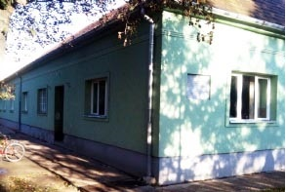
Школска зграда у Сефкерину је изграђена средином 19-ог века, а дограђена је 1964. године. Има 10 учионица, информатички кабинет, библиотеку, кухињу са трпезаријом, салу за физичко васпитање, просторију за помоћне раднике, наставно особље, помоћника директора и складиште за огрев. Крајем 2000. године дограђен је санитарни чвор. Укупна површина је 1.350 m². Радови на доградњи учионица завршени су 30.10.2006. године и од тада школа ради у једној смени.
Школу данас похађа 210 ученика, распоређених у 10 редовних одељења.

2. АНАЛИЗАЊА СТАЊА У ШКОЛИ

2.1. Расположиви ресурси школе и средине

-Људи
У школи ради 30 професора и 13 професора разредне наставе, 1 наставник разредне наставе и 4 наставника предметне наставе, 4 вероучитеља, 10 стручних сарадника – 5 библиотекара, 2 психолога, педагог, олигофренолог, педагошки асистент.

-Простор
Све школе имају довољан број учионица, фискултурне сале, библиотеке и зборнице. У дворишту школа постоје и терени за мале спортове.

-Опрема
Од техничке опреме школа има рачунаре, штампаче, графоскопе, ТВ апарате, видео – рекордере, фотокопир апарате, фотоапарате, касетофоне и музичке инструменте, паметну таблу и видео надзор.

-Финансијска средства
Школа се финансира из буџета Министарства просвете Републике Србије и Аутономне покрајине Војводине, као и из буџета Општине Опово.

-Културне установе
Библиотека "Олга Петров" у Баранди и Галерија "Јован Стерија-Поповић" у Опову, која у свом саставу има Дом културе и библиотеку.

-Медији

Оповачке новине и сајт школе.

2.2. РЕЗУЛТАТИ СА ЗАВРШНОГ ИСПИТА НА КРАЈУ ОСНОВНОГ ОБРАЗОВАЊА И ВАСПИТАЊА У ШКОЛСКОЈ 2017/18. ГОДИНИ

Школске 2017/18. године проверавана је оствареност изабраних стандарда постигнућа из седам наставних предмета (српски/матерњи језик, математика, биологија, историја, географија, физика и хемија). Ученици су решавали три теста – из српског/матерњег језика и математике и комбиновани тест

-РЕЗУЛТАТИ НА ПОЈЕДИНАЧНИМ ТЕСТОВИМА

-СРПСКИ ЈЕЗИК

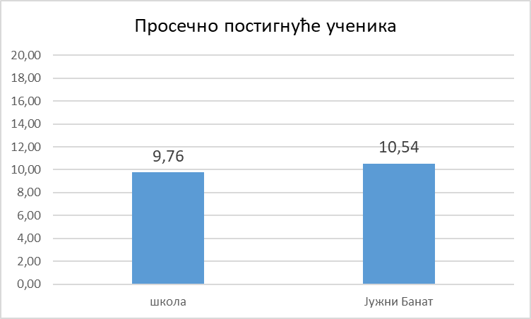

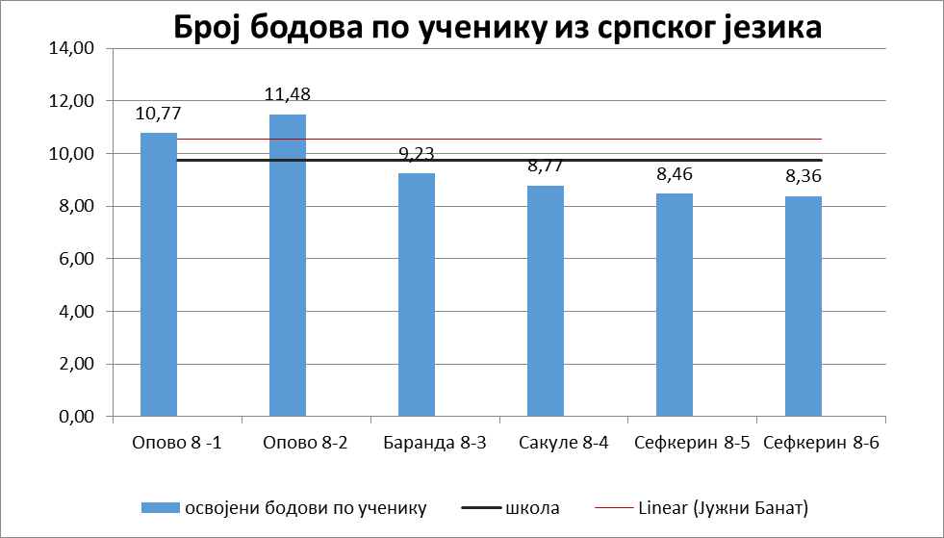

-МАТЕМАТИКА

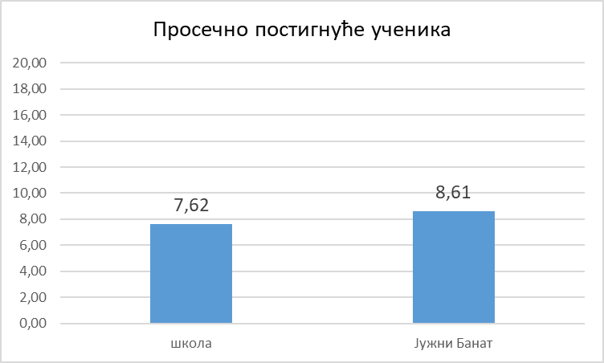

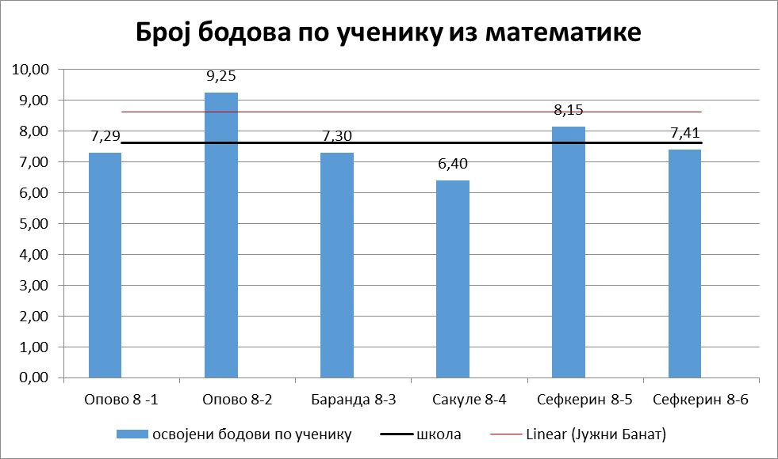

-КОМБИНОВАНИ ТЕСТ

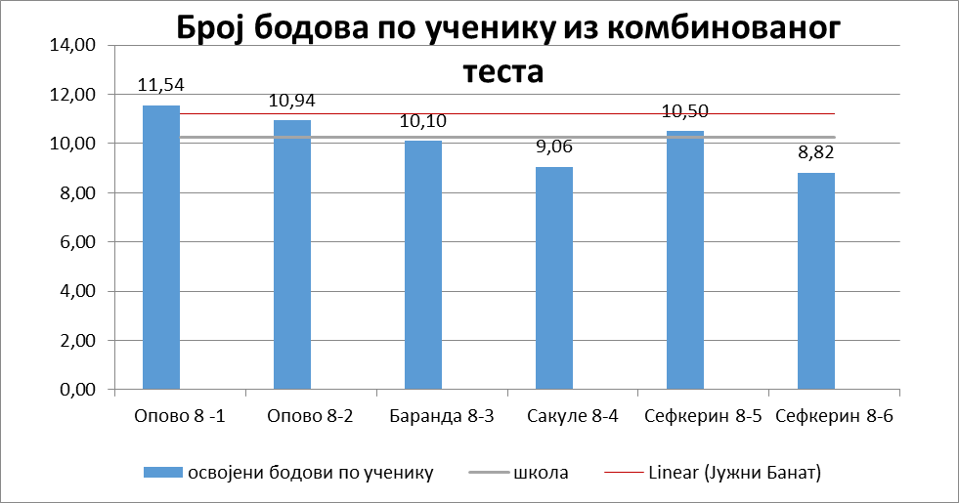

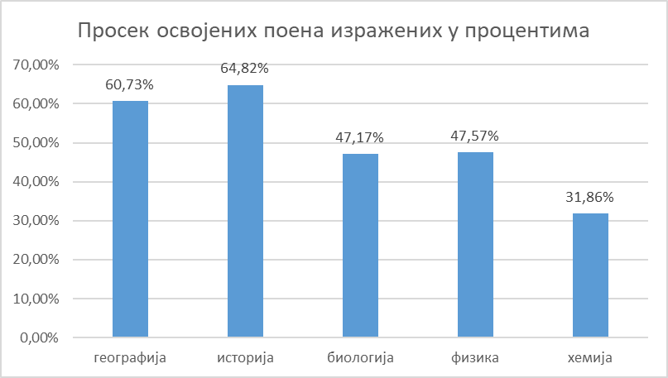

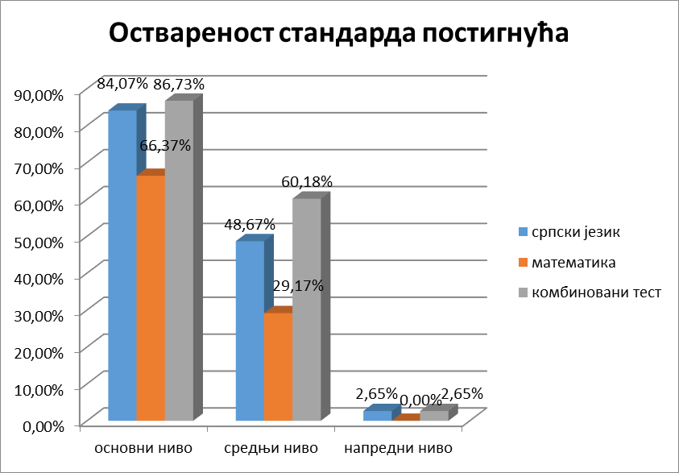

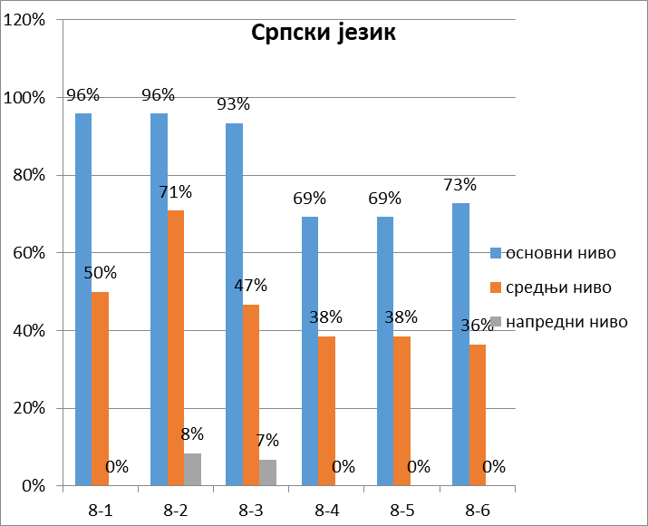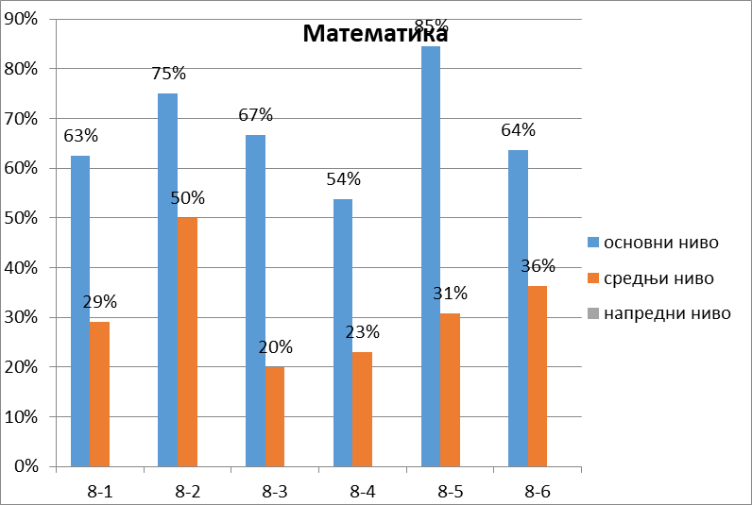

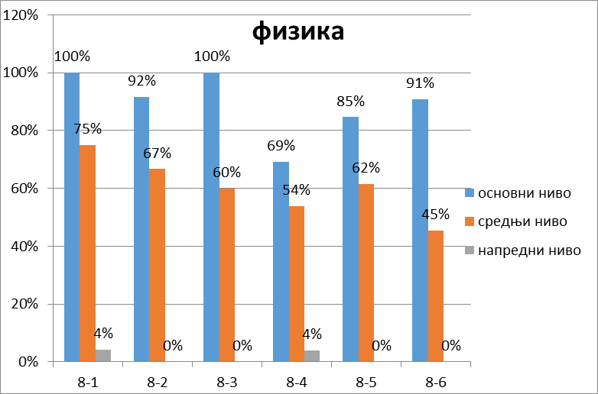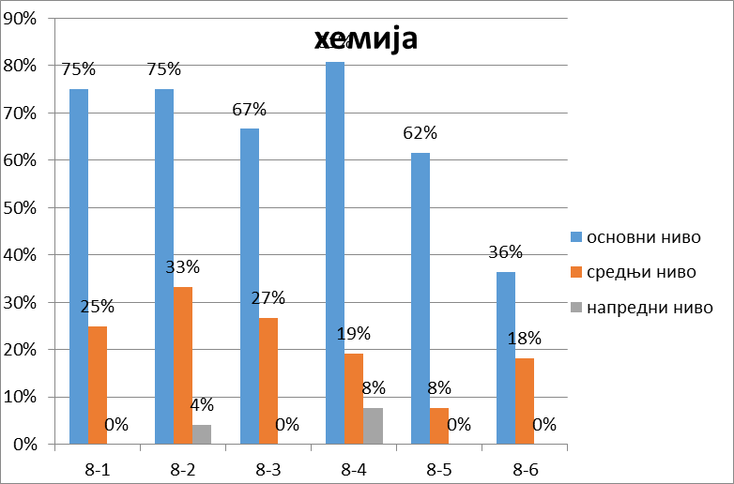

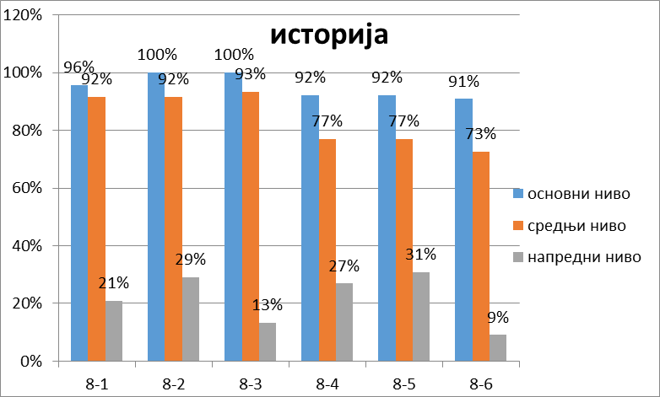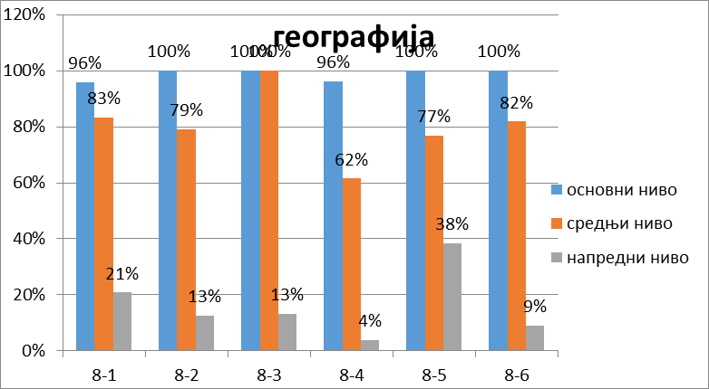

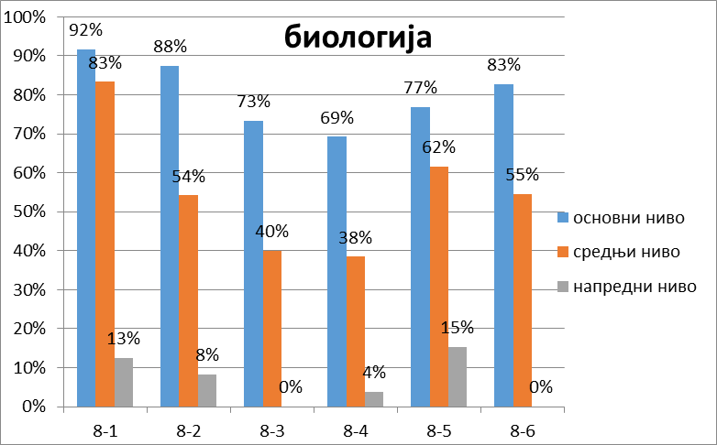

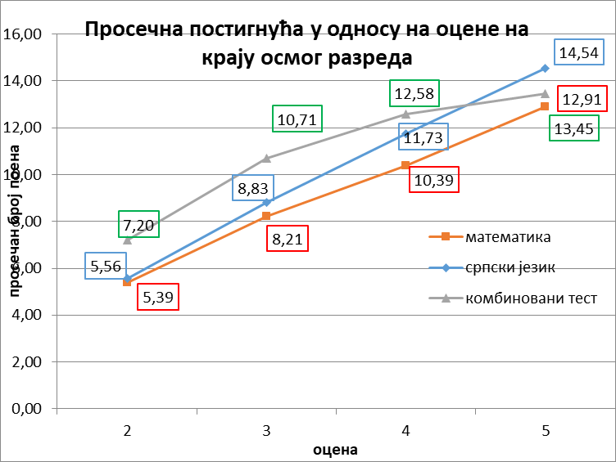

Као што се види у представљеним графиконима, постигнуће ученика 8. разреда наше школе је углавном испод јужнобанатског просека. Такође, уочено је да су ученици у високом проценту решавали задатке основног нивоа, затим да је недовољан број ученика решавао задатке средњег нивоа, као и да је веома низак проценат ученика решавао задатке напредног нивоа.

2.3. СПОЉАШЊЕ ВРЕДНОВАЊЕ

Крајем 2016. године извршено је спољашње вредновање квалитета рада школе, од стране Тима за спољашње вредновање. Школи је достављен извештај у којем су резултати спољашњег вредновања представљени у односу на кључне области квалитета рада школе.
Вредновањем је утврђено да 68% ученика решава задатке са основног нивоа из српског језика, а из математике 67% (од очекиваних 80%).
У школи је 26% ученика достигло средњи ниво из српског језика, а из математике 36% (од очекиваних 50%), док је напредни ниво остварен у српском језику са 11%, а из математике 15% (од очекиваних 20%). На основу ових података може се закључити да ни напредни ниво образовних стандарда није остварен.
Такође је утврђено да су резултати ученика на Завршном испиту испод нивоа јужнобанатског просека, као и просека републике.

2.4. САМОВРЕДНОВАЊЕ

У школској 2018/19. години настављено је са самовредновањем и вредновањем рада у оквиру следећих области : Настава и учење, Постигнућа ученика, Подршка ученицима и Етос.
2.4.1. Област : 2 Настава и учење

Подручје вредновања : 2.2.Наставни процес
Показатељи : 2.2.2. Рационализација и организација
2.2.3. Подстицање ученика
2.2.4. Корелација и примена знања

У оквиру области Настава и учење, а за поменуто подручје вредновања и наведене показатеље планиране су и реализоване различите активности :
- Анкетирани су наставници,
- анализирани су упитници,
- сачињен је извештај.

Из извештаја се може издвојити следеће :
- наставници у мањој мери воде рачуна да ученици пажљиво слушају једни друге (65,71%),
- на часу делимично остварују све фазе према плану (57,14%),
- задаци које задају делимично су изазовни за ученике и делимично траже примену наученог (51,43%),
- интересовања ученика не узимају се у обзир у довољној мери, при прављењу планова за поједине ваннаставне активности (31,43%),
- наставници предметне и разредне наставе углавном користе ИКТ средства (74%) у реализацији наставе, као и метод групног рада (93%),
- на основу анализе документације/упитника за наставнике, закључујемо да су ученици делимично самостално припремали и реализовали часове (52%),
- угледне часове је реализовало 9 наставника ( у овиру Извештај о посећеним часовима је извештај о реализацији угледних часова и припреме наставника за час), (14%).
Напомена : упитници за наставнике су у прилогу, као и детаљан извештај о спроведеном испитивању.

2.4.2. Област : 3. Постигнућа ученика

Подручје вредновања : 3.1.Квалитет школских постигнућа
Показатељи : 3.1.2. Квалитет знања

У оквиру области Постигнућа ученика, а за поменуто подручје вредновања и наведене показатеље планиране су и реализоване различите активности :
-испитивани су ученици 8. разреда,
- анализирани су упитници и
- написан је извештај.
Напомена : Издвајамо тврдње које су оцењене нижом оценом од 3, и то су следеће тврдње :
- школска знања помажу ученицима у осамостаљивању (2,48),
- школска знања помажу ученицима да се боље сналазе у новим и непознатим ситуацијама (2,68),
- знања стечена у школи ми обезбеђују да могу да одговорим на захтеве наставника (2,84),
- школска знања користим у свакодневним животним ситуацијама (2,84).

2.4.3. Област : 4. Подршка ученицима

Подручје вредновања : 4.2. Подршка учењу
Показатељи : 4.2.2. Напредовање и успех ученика

У оквиру области Подршка ученицима, а за поменуто подручје вредновања и наведене показатеље планиране су и реализоване различите активности :
- идентификовани су ученици којима је потребна подршка у ОВ раду,
- пружена је подршка ученицима којима је била потребна подршка у ОВ раду, кроз индивидуализацију и ИОП-е ( подаци се налазе у педагошкој документацији),
- предметни наставници су обавештавали одељењског старешину о недовољним оценама а одељењске старешине су обавештавале родитеље,
- одељењске старешине су на ЧОС-у са ученицима правили план очекиваног успеха и пратили су оцењивање у току полугодишта,
- у ИОП-има за ученике којима је потребна подршка у образовању, евидентирани су стандарди постигнућа.

2.4.4. Област : 5. Етос

Подручје вредновања : 5.1. Углед и промоција школе
Показатељи : 5.1.2. Очекивања и промоција успешности

У оквиру области Етос, а за поменуто подручје вредновања и наведене показатеље планиране су и реализоване различите активности :
- ученици и родитељи су обавештени о ваннаставним активностима које се реализују у нашој школи,
- нису промовисани резултати ученика са сметњама у развоју али се планира реализација поменуте активности у другом полугодишту,
- такође се ученици из недовољно подстицајног окружења нису укључивали у физичке и културне активности, што се планира у другом полугодишту,
- у току првог полугодишта није израђен нови Правилник о награђивању ученика,
- примењиван је Правилник о похваљивању и награђивању запослених у школи.

2.5. Закључак

Узимајући у обзир горе наведене резултате са Завршног испита на крају основног образовања, резултате спољашњег вредновања, као и самовредновања рада школе, на састанку Тима за развојно планирање одређене су приоритетне области којима ће се бавити Школски развојни план. Циљ јесте да се кроз побољшање наставног процеса утиче на унапређење квалитете школских постигнућа ученика, што ће потом утицати на резултате на Завршном испиту.

2.6. Одређивање приоритета

Приоритетне области којима ћемо се бавити у наредне четири године су:

1.Мере унапређивања образовно-васпитног рада и припреме за завршни испит на основу резултата ученика на завршном испиту

2.Мере превенције насиља и повећање сарадње међу ученицима, наставницима и родитељима.

3.Мере за увођење иновативних метода наставе, учења и оцењивања ученика, усмерене на достизање циљева образовања и васпитања који превазилазе садржаје појединих наставних предмета

3. МИСИЈА И ВИЗИЈА

3.1. Мисија школе

Мисија наше школе је подстицање личног развоја свих учесника образовно-васпитног процеса, који међусобно негују разумевање и уважавање.

3.2. Визија школе

Желимо да наша школа буде подстицајна средина за учење, у којој је настава прилагођена потребама и интересовањима ученика и организована је по савременим наставним методама. Такође желимо да створимо услове у којима се вреднују сарадња, тимски рад, размена, нове идеје и толеранција.

4. ДЕФИНИСАЊЕ РАЗВОЈНИХ ЦИЉЕВА

4.1. Мере унапређивања образовно-васпитног рада и припреме за
завршни испит на основу резултата ученика на завршном испиту (приоритетна област)

Специфични циљеви | Планиране активности | Носиоци активности | Време реализације | Показатељ остварености | Евалуција:  Особе задужене за евалуацију и праћење остварености | Евалуација:  Време евалуације
Унапређење образовно васпитног-рада | -Упознавање ученика са резултатима са Завршног испита на ЧОС-у  -Израда задатака из збирки на трећини редовних часова  -Иницијално тестирање  -У току зимског распуста часови припремне наставе за ЗИ (по 3 часа из с.ј. и мат. и по 2 часа из био,гео,хем,физ,ист)  -Правити тестове по угледу на задатке из збирки за ЗИ  -Пробно тестирање ученика  -Квиз такмичење  -Допунска настава за ученике 8. разреда са недовољним оценама  -Давање задатака за домаћи из збирки за ЗИ | -Одељењски старешина  -Наставници  -Наставници  -Наставници  -Наставници  Наставници  -Наставници, Тим за Развојно планирање  -Наставници  -Наставници | Децембар 2019/20/21/22. године  -Од јануара 2019. године  -Током школске 2019/20/21/22. године  -Септембар школска 2019/20/21/22. година  -Јануар школска 2018/19/20/21/22. година  -Од јануара 2019. године Током школске 2019/20/21/22. године  -Мај школска 2018/19/20/21/22. године  -Април школска 2018/19/20/21/22. година  -Од јануара 2019. године Током школске 2019/20/21/22. године  -Од јануара 2019. године Током школске 2019/20/21/22. године | -Евиденција у Дневнику образовно-васпитног рада  -Евиденција у припремама наставника за час  -Евиденција у Дневницима образовно-васпитног рада  -Евиденција у Дневницима образовно-васпитног рада  -Евиденција у припремама наставника  -Евиденција у Дневницима образовно-васпитног рада  -Извештаји  -Евиденција у Дневницима образовно-васпитног рада  -Евиденција у припремама наставника | -Координатори на нивоу школе  Одељењске старешине  -Стручна већа  -Стручна већа  Координатори за РП  -Стручна већа  -Координатори за РП  Одељењске старешине  -Одељењске старешине | -На крају првог полугодишта школске 2019/20/21/22. године  -На крају другог полугодишта школске 2018/19. године  -На крају првог и другог полугодишта школске 2019/20/21/22. године.  -На крају првог полугодишта школске 2018/19/20/21/22. године  -На крају првог полугодишта школске 2018/19/20/21/22. године  -На крају другог полугодишта школске 2018/19. године  -На крају првог и другог полугодишта школске 2019/20/21/22. године  -На крају другог полугодишта школске 2018/19/20/21/22. године  -На крају другог полугодишта школске 2018/19/20/21/22. године  -На крају другог полугодишта школске 2018/19. године  -На крају првог и другог полугодишта школске 2019/20/21/22. године.  -На крају другог полугодишта школске 2018/19. године  -На крају првог и другог полугодишта школске 2019/20/21/22. године.
Унапређење сарадње са родитељима | -Обавештавање родитеља о резултатима са завршних испита од прошле школске године  -Анкетирање родитеља о предлозима за побољшање резултата на ЗИ | -Одељењске старешине  -Одељењске старешине | -II родитељски састанак у новембру школске 2019/20/21/22. године  -II родитељски састанак у новембру школске  2019/20/21/22. године | -Записник са родитељског састанка  -Записник са родитељског састанка | -Координатори за РП | -На крају првог полугодишта школске 2019/20/21/22. године  -На крају првог полугодишта школске 2019/20/21/22. године
 | -Анализа резултата на  завршном испиту по  нивоима  оставрености  образовних  стандарда  -Упознавање родитеља са  анализом резултата  на завршном испиту  претходне школске  године  -Информисање  ученика о плану  подршке у припреми  завршног испита  -Израда распореда  припремне наставе и  обавештавање  родитеља путем сајта  -Информисање  родитеља о  спровођењу  припремне наставе и  полагању завршног  испита нa  родитељском  састанку  -Анализа резултата  пробног завршног  испита  -Информисање  ученика о  резултатима пробног  завршног испита  -Информисање  родитеља о  резултатима пробног  завршног испита и  полагању завршног  испита на  заједничком  родитељском  састанку свих  родитеља ученика  осмог разреда  -Корекција плана  припреме часова за полагање завршног испита од стране  наставника на основу  резултата пробног  завршног испита  -Припремна настава након завршене наставе у 8. разреду (до 10 часова у току 2 недеље) | -Стручна већа  -Одељењске старешине  -Одељењске старешине  -Наставници  -Одељењски старешина  -Стручна већа  -Одељењске старешине, предметни наставници  -Одељењске старешине  - Наставници  -Наставници | -Јун школска 2018/19/20/21/22. година  -II родитељски састанак у новембру школске  2019/20/21/22. године  -Октобар школске 2019/20/21/22. године  -Од октобра школске 2019/20/21/22. године  -IV родитељски састанак у априлу школске 2018/19/20/21/22. године  -Мај школска 2018/19/20/21/22. године  -Мај школска 2018/19/20/21/22. године  -Јун школска 2018/19/20/21/22. године  -Мај школска 2018/19/20/21/22. године  -Јун школска 2018/19/20/21/22. године | -Извештај за НВ  -Записник са родитељског састанка  -Педагошка евиденција  -Сајт школе  -Записник са родитељског састанка  -Извештаји  -Извештаји  -  Евиденција у Дневницима образовно васпитног рада  -План припреме часова за полагање завршног испита  -Евиденција у Дневницима образовно васпитног рада | -Председници стручних већа  Координатори за РП  -Координатори за РП  Администратор сајта  -Координатори за РП  -Председници стручних већа  -Координатори за РП  -Директор  -Стручна већа  -Стручна већа | -На крају другог полугодишта школске 2018/19/20/21/22. године  -На крају првог полугодишта школске 2019/20/21/22. године  -На крају другог полугодишта школске 2018/19/20/21/22. године  -На крају другог полугодишта школске 2018/19/20/21/22. гдине  -На крају другог полугодишта школске 2018/19/20/21/22. године  -На крају другог полугодишта школске 2018/19/20/21/22. године  -На крају другог полугодишта школске 2018/19/20/21/22. године  -На крају другог полугодишта школске 2018/19/20/21/22. године  -На крају другог полугодишта школске 2018/19/20/21/22. године  -На крају другог полугодишта школске 2018/19/20/21/22. године

4.2. Мере превенције насиља и повећање сарадње међу ученицима,
наставницима и родитељима (приоритетна област)
Специфични циљеви | Планиране активности | Носиоци активности | Време реализације | Показатељ остварености | Eвалуација:  Особе задужене за евалуацију и праћење остварености | Евалуација:  Време евалуације
1. Прављење Програма рада за превенцију насиља, злостављања, занемаривања и превенција других облика ризичног понашања | -Дефинисање процедура реаговања у ситуацијама када се дешава насиље  -Формирање Тима за заштиту од насиља, злостављања и занемаривања  - Бирање чланова за Вршњачки тим  - Организовање састанака Тима за заштиту од насиља, злостављања и занемаривања  -Радионице на тему насиља  -Ученици похваљују једни друге | - ППС, правник  - Директор  -Одељењске старешине  -  Координатор Тима за заштиту од насиља, занемаривања и злостављања  одељењске старешине, ППС  -ученици | - Јануар 2019. године  -Септембар школска 2019/20/21/22. година  -Септембар школска 2019/20/21/22. година  -Септембар школска 2019/20/21/22. Година  -Од јануара 2019. године  -Током школске 2019/20/21/22. године  - Од јануара 2019. године  -Током школске 2019/20/21/22. године  -Током школске године 2019/20/21/22. | - Дефинисане процедуре реаговања  -Тим за заштиту од насиља, злостављања и занемаривања  -Формиран Вршњачки тим  -Записници са састанака  -Евиденција у Дневницима образовно-васпитног рада  -Свеска похвала | -Директор  -Директор  -Координатор Тима за заштиту од насиља, занемаривања и злостављања  -Координатор Тима за заштиту од насиља, занемаривања и злостављања  Координатор Тима за заштиту од насиља, занемаривања и злостављања  Координатор Тима за заштиту од насиља, занемаривања и злостављања | -На крају другог полугодишта 2018/19. године  -На крају првог полугодишта 2019/20/21/22. године  -На крају првог полугодишта школске 2019/20/21/22. године  -На крају првог полугодишта школске 2019/20/21/22. године  -На крају другог полугодишта школске 2018/19 године  -На крају првог и другог полугодишта школске 2019/20/21/22. Године  -На крају другог полугодишта школске 2018/19 године и на крају првог и другог полугодишта школске 2019/20/21/22. године  -На крају првог и другог полугодишта школске 2019/20/21/22. године
2.Појачана сарадња са ученицима и родитељима ученика који не поштују правила понашања у школи | -обавештавање родитеља о лакшим и тежим повредама ученика  - покретање дисциплинских поступака  - прављење плана друштвено корисног рада  - појачан васпитни рад са ученицима | -одељењске старешине  -директор  -одељењске старешине, родитељи, ППС  -одељењске старешине, ППС | Од јануара 2019. године и током школске 2019/20/21/22. године | Евиденција у Дневницима образовно-васпитног рада  -Службена евиденција  Службена евиденција  Педагошка документација | Координатори на нивоу школа  -Одељењске старешине, ППС  Одељењске старешине, ППС  Одељењске старешине, ППС | На крају другог полугодишта школске 2018/19 године и на крају првог и другог полугодишта школске 2019/20/21/22. године
3. Едукација ученика, наставника и родитеља на тему превенција насиља у школи | -реализација радионица на ЧОС-у на тему превенције ученика од насиља  - предавања представника МУП-а на тему превенција ученика од насиља и мере заштите  - обука наставника на тему превенција ученика од насиља  - предавања за родитеље на родитељ. састанцима на тему превенција и заштита ученика од насиља | -одељењске старешине, ППС  -Представници МУП-а  -Директор  -Одељењске старешине, ППС | Од јануара 2019. године и током школске 2019/20/21/22. године | Евиденција у Дневницима образовно-васпитног рада  Евиденција у Дневницима образовно-васпитног рада  Семинари  Евиденција у Дневницима образовно-васпитног рада | Одељењске старешине, ППС  -одељењске старешине  -Тим за стручно усавршавање  Координатор на нивоу школе | На крају другог полугодишта школске 2018/19 године и на крају првог и другог полугодишта школске 2019/20/21/22. године
4. Праћење ефеката појачаног васпитног рада и друштвено корисног рада | - евиденција о ученицима који не поштују правила понашања у школи  - ПП служба прати ефекте појачаног васпитног рада  праћење реализације друштвено корисног рада  -писање Решења о обустави дисциплинског поступка или наставку | -Одељењске старешине  Одељењске старешине, ППС  Одељењске старешине, ППС  Секретар | Од јануара 2019. године и током школске 2019/20/21/22. године | -Педагошка евиденција  Педагошка евиденција  Педагошка евиденција  Решење | Тим за заштиту од насиља, злостављања и занемаривања  Тим за заштиту од насиља, злостављања и занемаривања  Тим за заштиту од насиља, злостављања и занемаривања  Директор | На крају другог полугодишта школске 2018/19 године и на крају првог и другог полугодишта школске 2019/20/21/22. године

4.3. Мере за увођење иновативних метода наставе, учења и оцењивања
ученика, усмерене на достизање циљева образовања и васпитања који
превазилазе садржаје појединих наставних предмета (приоритетна област)

Специфични циљеви | Планиране активности | Носиоци активности | Време реализације | Показатељ остварености | Евалуација:  Особе задужене за евалуацију и праћење остварености | Евалуација:  Време евалуације
Развој културе читања | -акција-„Нај читалац"  (видео записи,  фотографије,  извештаји ,  панои) | -Наставници српског језика и књижевности | -Фебруар 2019, новембар школске 2019/20/21/22. године  -Април школске 2020/21/22. | -Пораст броја позајмљених књига | -Библиотекари | -На крају другог полугодишта школске 2018/19. године,  -На крају првог и другог полугодишта школске 2019/20/21/22. године
Развој културе читања | -Месец књиге | -Наставници српског језика и књижевности | -Март 2019. године  -Октобар школске 2019/20/21/22. године | -Пораст броја позајмљених књига | -Библиотекари | -На крају другог полугодишта школске 2018/19. године  -На крају првог и другог полугодишта школске 2019/20/21/22. године
Реализација културних активности | -Посета биоскопу | -Одељењске старешине | -Од јануара 2019. године  -Током школске 2019/20/21/22. године | -Панои, састави, цртежи | -Координатори на нивоу школа | -На крају другог полугодишта школске 2018/19. године  -На крају првог и другог полугодишта школске 2019/20/21/22. године
Информисање ученика у вези са одабиром средње школе | -Сајам образовања | -Одељењске старешине, Тим за професионалну оријентацију | -Април -мај 2018/19/20/21/22. | -Списак учесника, фотографије, извештај | -Координатор Тима за професионалну оријентацију | -На крају другог полугодишта школске 2018/19/20/21/22. године
Информисање ученика у вези са одабиром средње школе | Реални сусрети са  старим ученицима и родитељима | -Директор, Тим за професионалну оријентацију | У другом полугодишту школске 2018/19/20/21/22. године | -Списак учесника, фотографије, извештај | -Координатор Тима за професионалну оријентацију | -На крају другог полугодишта школске 2018/19/20/21/22. године
Информисање наставника о иновативним методама наставе, учења и оцењивања ученика | Информисање НВ о иновативним методама наставе, учења и оцењивања | -Библиотекар и ППС | -Од јануара 2019 године  -Током школске 2019/20/21/22. године | -Записници са НВ | -Координатор Тима за стручно усавршавање | -На крају другог полугодишта школске 2018/19 године  -На крају првог и другог полугодишта школске 2019/20/21/22.
Обуке на тему иновативних метода наставе, учења и оцењивања | одабир семинара/обука које се баве темом иновативних метода наставе, учења и оцењивања  -реализација семинара на тему иновативних метода наставе,учења и оцењивања  -презентација на НВ одслушаног семинара/обуке | -ППС, стручна већа, директор  -Тим за професионалну оријентацију, директор  -Стручна већа | -Септембар школске 2019/20/21/22. године  -Од јануара 2019. године  -У току школске 2019/20/21/22. године  -Од јануара 2019. године  -У току школске 2019/20/21/22. године | -Списак одабраних семинара  -Извештај о реализованим семинарима  -Извештаји за НВ | -Координатор Тима за стручно усавршавање  -Координатор Тима за стручно усавршавање  -Координатор Тима за стручно усавршавање | -На крају првог и другог полугодишта школске 2019/20/21/22. године  -На крају другог полугодишта школске 2018/19. године  -На крају првог и другог полугодишта школске 2019/20/21/22. године  -На крају другог полугодишта школске 2018/19. године,  На крају првог и другог полугодишта школске 2019/20/21/22. године
Примена у реализацији часова иновативних метода наставе,учења и оцењивања | -коришћење/примена стечених знања са семинара/обука на часовима  -Праћење примене | -Наставници  -ППС | -Од јануара 2019. године  У току школске 2019/20/21/22. године | -Евиденција у припремама наставника  -Извештаји за НВ | -Координатор Тима за стручно усавршавање | -На крају другог полугодишта школске 2018/19. године,  -На крају првог и другог полугодишта школске 2019/20/21/22. године
Реализација групног и тимског рада у настави | -Семинари  -Угледни и огледни часови | -Наставничко веће  -Директор, ППС, Наставничко веће | -У складу са Годишњим планом рада школе  -У складу са планом рада наставника | -Списак полазника семинара, фотографије  -Извештај Тима за стручно усавршавање | -Директор, ППС  -Директор, ППС | -Крај школске 2019/20/21/22. године  -На крају другог полугодишта школске 2018/19. године  -На крају првог и другог полугодишта школске 2019/20/21/22. године
Унапређење тематске наставе (унутарпредметна и међупредметна корелација, корелација са свакодневним животом) у циљу стицања функционалног знања | -Семинари  -Тематски дани | -Директор, ППС, НВ | У складу са планом стручног усавршавања | -Извештај Тима за стручно усавршавање | -Координатор Тима за стручно усавршавање | -На крају другог полугодишта школске 2018/19. године  -На крају првог и другог полугодишта школске 2019/20/21/22. године
Унапређење и модернизација образовно - васпитног рада применом савремених наставних средстава | -Обука за рад на интерактивној табли и примени ИКТ у настави  -Покривеност свих кабинета стабилном интернет мрежом и опремање кабинета пројекторима | -Стручна већа  -Директор | -На основу Годишњег плана рада школе  -Од јануара 2019. године  -Током школске 2019/20/21/22. године | -Извештај  -Извештај | -Тим за стручно усавршавање, директор  -Тим за стручно усавршавање, директор | -На крају школске 2019/20/21/22. године  -На крају другог полугодишта школске 2018/19. године  -На крају првог и другог полугодишта школске 2019/20/21/22. године
-Побољшање опремљености учионица, фискултурне сале, библиотеке савременим наставним средствима | -Набавка белих табли, лаптопова и пројектора за све учионице | -Директор | -Од јануара 2019. године  -Током школске 2019/20/21/22. године. | -Извештај | -Директор | -На крају другог полугодишта школске 2018/19. године  -На крају првог и другог полугодишта школске 2019/20/21/22. године
 | "Учионица у природи", изградња адекватног простора | -Директор | -Од јануара 2019. године  Током школске 2019/20/21/22. године. | -Извештај | -Директор | -На крају другог полугодишта школске 2018/19. године  -На крају првог и другог полугодишта школске 2019/20/21/22. године
 | Постављање лед расвете у целој школи | -Директор | -Од јануара 2019. године  -Током школске 2019/20/21/22. године. | -Извештај | -Директор | -На крају другог полугодишта школске 2018/19. године  -На крају првог и другог полугодишта школске 2019/20/21/22. године

4.4. Мере за унапређивање доступности одговарајућих облика подршке
и разумних прилагођавања и квалитета образовања и васпитања за
децу и ученике којима је потребна додатна подршка

Општи циљ : Пружање помоћи ученицима из осетљивих група |  |  |  |  | Евалуација
Специфични циљеви | Планиране активности | Носиоци активности | Време реализације | Показатељ остварености | Особе задужене за евалуацију и праћење остварености | Време евалуације
1.  Идентификовање ученика којима је потребна додатна подршка у образовно-васпитном раду | -евиденција о ученицима којима је потребна подршка у о-в раду  -процена који од облика подршке је неопходан детету/ученику | одељењске старешине, предметни наставници  -Тим за инклузивно образовање | -Од јануара 2019. године и током школске 2019/20/21/22. године | Педагошка евиденција  -Извештај | Тим за инклузивно образовање  -Координатори на нивоу школе | На крају првог полугодишта школске 2018/19. године и на крају првог и другог полугодишта 2019/20/21/22. године
2. Пружање додатне подршке деци/ученицима из осетљивих група | - сарадња са другим институцијама/  службама  -предузимање адекватних мера/активности везаних за упис и редовно похађање наставе  -примена индивидуализације, ИОП-1,  ИОП-2 и ИОП-3  - укључивање ученика из осетљивих група у школске манифестацијe (спортске, друштвене, итд.)  -Учешће у пројектима | Одељењске старешине, ППС, Педагошки асистент  Одељењске старешине, ППС, Педагошки асистент  Одељењске старешине, наставници, Педагошки асистент  Одељењске старешине, ППС, Педагошки асистент  Директор, наставници, ППС, педагошки асистент | -Од јануара 2019. године и током школске 2019/20/21/22. године | -Извештаји  Педагошка евиденција  Припреме за час  Извештаји  Извештаји | Координатори на нивоу школе  Координатори на нивоу школе  директор и помоћник директора, ППС  Координатори на нивоу школа  Координатори на нивоу школа | На крају првог полугодишта школске 2018/19. године и на крају првог и другог полугодишта школске 2019/20/21/22. године
3. Појачана сарадња са родитељима деце/ученика којима је потребна додатна подршка у образовном-васпитном раду | - укључивање родитеља у израду ИОП-а за ученике  - укључивање родитеља ученика којима је потребна подршка у о-в раду у Савет родитеља  -информисање родитеља о могућностима уписа ученика који су се школовали по ИОП-у у средњу школу  -редовно обавештавање родитеља о напредовању ученика којима је потребна додатна подршка | Тим за пружање додатне подршке ученику  -Директор, Савет родитеља, родитељ  -Тим за пружање додатне подршке ученику  -Одељењски старешина | -Од јануара 2019. године и током школске 2019/20/21/22. године  -Савети родитеља током школске 2019/20/21/22. године  -Од јануара 2019. године и током школске 2019/20/21/22. године  -Од јануара 2019. године и током школске 2019/20/21/22. године | Сагласност родитеља на доношење ИОП-а  Записник са Савета родитеља  Педагошка евиденција  Педагошка евиденција | Тим за инклузивно образовање  Координатори на нивоу школе  Тим за инклузивно образовање  Тим за пружање додатне подршке | На крају првог полугодишта школске 2018/19. године и на крају првог и другог полугодишта школске 2019/20/21/22. године  На крају првог и другог полугодишта школске 2019/20/21/22. године  -На крају првог полугодишта школске 2018/19. године и на крају првог и другог полугодишта школске 2019/20/21/22. године  На крају првог полугодишта школске 2018/19. године и на крају првог и другог полугодишта школске 2019/20/21/22. године
4. Праћење ефеката пружања додатне подршке деци/ученицима | -Евалуација реализованих ИОП-а  -Анализа извештаја реализованих пројеката и других активности, а у вези са пружањем додатне подршке ученицима | -Тим за пружање додатне подршке ученицима  Директор, Тим за инклузивно образовање | -Од јануара 2019. године и током школске 2019/20/21/22. године | -Извештаји о реализацији ИОП-а  -Извештај | -Тим за инклузивно образовање  -Координатори на нивоу школе | На крају првог полугодишта школске 2018/19. године и на крају првог и другог полугодишта школске 2019/20/21/22. године

4.5. Мере превенције осипања ученика
Општи циљ : Увођење мера превенције осипања ученика |  |  |  |  | Евалуација
Специфични циљеви | Планиране активности | Носиоци активности | Време реализације | Показатељ остварености | Особе задужене за евалуацију и праћење остварености | Време евалуације
Превенција осипања ученика | Евидентирање ученика који су у ризику од напуштања школе | -Oдељењске старешине, педагошки асистент | -Од јануара 2019. године  -Tоком  школске 2019/20/21/22. године | -Педагошка евиденција | -Педагошки асистент | -На крају другог полугодишта школске 2018/19. године  -На крају првог и другог полугодишта школске 2019/20/21/22. године
 | Израда посебних планова за сваког појединачног ученика који је у ризику | -Одељењске старешине, педагошки асистент, ППС | -Од јануара 2019. године  -Током  школске 2019/20/21/22. године | -Педагошка евиденција | ППС | -На крају другог полугодишта школске 2018/19. године  -На крају првог и другог полугодишта школске 2019/20/21/22. године
 | Спровођење планова | -Одељењске старешине, педагошки асистент, родитељи | -Од јануара 2019. године  -Током  школске 2019/20/21/22. године | -Педагошка евиденција | ППС | -На крају другог полугодишта школске 2018/19. године  -На крају првог и другог полугодишта школске 2019/20/21/22. године
 | Сарадња са установама у оквиру локалне заједнице, ЕХО-м Нови Сад ради подршке поменутим ученицима | -Одељењске старешине, наставници, педагошки асистент, ППС | -Од јануара 2019. године  -Током  школске 2019/20/21/22. године | -Извештаји | ППС | -На крају другог полугодишта школске 2018/19. године  -На крају првог и другог полугодишта школске 2019/20/21/22. године

4.6. План укључивања школе у националне и међународне развојне
пројекте
Општи циљ: |  |  |  |  | Евалуација
Специфични циљеви | Планиране активности | Носиоци активности | Време реализације | Показатељ остварености | Особе задужене за евалуацију и праћење остварености | Време евалуације
Унапређивање образовно-васпитног рада | Упознавање са актуeлним пројектима | -Председници стручних већа, помоћник директора | -Септембар, октобар школска 2019/20/21/22. година | -Списак пројеката | -Координатори на нивоу школа | -На крају првог и другог полугодишта школске 2019/20/21/22. године
 | Избор једног до два пројекта и пријављивање | -Председници стручних већа, помоћник директора | Октобар школска 2019/20/21/22. година | -Конкурсна документација | -Координатори на нивоу школа | -На крају првог и другог полугодишта школске 2019/20/21/22. године
 | Учешће у пројекту | -Председници стручних већа, помоћник директора | -Током школске 2019/20/21/22. године | -Извештаји о реализацији | -Координатори на нивоу школа | -На крају првог и другог полугодишта школске 2019/20/21/22. године

4.7. План стручног усавршавања наставника, стручних сарадника
и директора
Општи циљ : |  |  |  |  | Евалуација
Специфични циљеви | Планиране активности | Носиоци активности | Време реализације | Показатељ остварености | Особе задужене за евалуацију и праћење остварености | Време евалуације
 | Прикупљање података о одслушаним акредитованим програмима СУ запослених у текућем петогодишњем циклусу | -Тим за стручно усавршавање | -Од јануара 2019. године  -Током школске 2019/20/21/22. године | -Сертификати са посећених семинара | -Координатор Тима за стручно усавршавање | -На крају другог полугодишта школске 2018/19. године -На крају првог и другог полугодишта школске 2019/20/21/22. године
 | Анализа и приказ добијених података о СУ запослених | -Тим за стручно усавршавање | -Од јануара 2019. године  -Током школске 2019/20/21/22. године | -Извештај за НВ | -Координатор Тима за стручно усавршавање | -На крају другог полугодишта школске 2018/19. године -На крају првог и другог полугодишта школске 2019/20/21/22. године
 | План професионалног усавршавања запослених који имају мањи број бодова и сати у текућем петогод. цилкусу СУ | -Наставници | -Од јануара 2019. године -Током школске 2019/20/21/22. године | -План стручног усавршавања | -Координатор Тима за стручно усавршавање | -На крају другог полугодишта школске 2018/19. године -На крају првог и другог полугодишта школске 2019/20/21/22. године
 | Израда личног плана професлионалног развоја запослених | -Наставници | -Од јануара 2019. године  -Током школске 2019/20/21/22. године | -План стручног усавршавања | -Координатор Тима за стручно усавршавање | -На крају другог полугодишта школске 2018/19. године -На крају првог и другог полугодишта школске 2019/20/21/22. године
 | Праћење реализованих програма СУ | -Тим за стручно усавршавање | -Од јануара 2019. године  -Током школске 2019/20/21/22. године | -Извештај | -Координатор Тима за стручно усавршавање | -На крају другог полугодишта школске 2018/19. године -На крају првог и другог полугодишта школске 2019/20/21/22. године
 | Праћење стручног усавршавања на нивоу установе | -Тим за стручно усавршавање | -Од јануара 2019. године  -Током школске 2019/20/21/22. године | -Извештај | -Координатор Тима за стручно усавршавање | -На крају другог полугодишта школске 2018/19. године -На крају првог и другог полугодишта школске 2019/20/21/22. године

4.8. План напредовања и стицања звања наставника и стручних
сарадника
Општи циљ: |  |  |  |  | Евалуација
Специфични циљеви | Планиране активности | Носиоци активности | Време реализације | Показатељ остварености | Особе задужене за евалуацију и праћење остварености | Време евалуације
Мотивисање наставника за стручно усавршавање | Позив Стручним већима и Наставничком већу у вези са личним напредовањем. | -Директор | -Септембaр, октобар школске 2019/20/21/22. године | -Број наставника укључених у напредовање | -Координатор Тима за стручно усавршавање | -На крају првог и другог полугодишта школске 2019/20/21/22. године
 | Израда личних планова напредовања – 1 до 2 наставника да заврше процедуру напредовања у току петогодишњег периода | -Наставници | -Током школске године 2019/20/21/22. (период од 5 година) | -Лични план напредовања-документација | -Координатор Тима за стручно усавршавање | -На крају првог и другог полугодишта школске 2019/20/21/22. године

4.9. План укључивања родитеља, односно другог законског
заступника у рад школе
Специфични циљеви | Планиране активности | Носиоци активности | Време реализације | Показатељ остварености | Евалуација:  Особе задужене за евалуацију и праћење остварености | Евалуација:  Време евалуације
Побољшавање сарадње са родитељима и породицом ученика | -Оснивање клуба родитеља  -Обележавање Светског дана породице  -Обележавање Дана старијих особа  -Утврђени родитељски састанци  -Посета редовним часовима  -Редовно информисање путем огласне табле и сајта школе  -Укључивање у пројектну наставу  -Учешће у трибинама, дружењима, прославама, спортским и културним активностима, семинарима  -Едукација родитеља о важности и врсти њихове улоге у ученичком постигнућу уважавајући узраст деце | -Одељењске старешине, родитељи  Одељењске старешине, ППС  -Клуб родитеља,  Савет родитеља  разредне старешине,  ученици,  родитељи  -Одељењски старешина, родитељи  -ППС, помоћник директора, директор  -Особље задужено за огласну таблу  -Учитељи разредне наставе,  ученици  родитељи  -Клуб родитеља,  Савет родитеља, одељењске старешине  -Одељењски  старешина, родитељи, ППС | -Током школске 2019/20/21/22. године  -Мај школске 2018/19/20/21/22. године  -Октобар школске 2019/20/21/22. године  -Од јануара 2019. године  -Током школске 2019/20/21/22. године  -Од јануара 2019. године  -Током школске 2019/20/21/22. године  Од јануара 2019. године  -Током школске 2019/20/21/22. године  Од јануара 2019. године  -Током школске 2019/20/21/22. године  Од јануара 2019. године  -Током школске 2019/20/21/22. године  Од јануара 2019. године  -Током школске 2019/20/21/22. године | -Активности клуба, извештај  -Евиденција у Дневницима образовно-васпитног рада  -Евиденција у Дневницима образовно-васпитног рада  -Записници са родитељских састанака  -Извештаји  -  Огласна табла  -Евиденција у Дневницима образовно-васпитног рада  -Извештаји  -Записник са родитељских састанака | -Директор  -Координатори на нивоу школе  -Координатори на нивоу школе  Координатор на нивоу школе  -Стручно веће  -Координатори на нивоу школа  -Стручна већа  Стручна већа  Координатори на нивоу школе | -На крају првог и другог полугодишта школске 2019/20/21/22. Године  -На крају школске 2018/19/20/21/22. године  -На крају првог полугодишта школске 2019/20/21/22. године  На крају другог полугодишта школске 2018/19. године  -На крају првог и другог полугодишта школске 2019/20/21/22. године  -На крају другог полугодишта школске 2018/19. године -На крају првог и другог полугодишта школске 2019/20/21/22. године  -На крају другог полугодишта школске 2018/19. године  -На крају првог и другог полугодишта школске 2019/20/21/22. Године  На крају првог и другог полугодишта школске 2019/20/21/22. године  На крају првог и другог полугодишта школске 2019/20/21/22. године

4.10. План сарадње и умрежавања са другим школама и установама
Општи циљ : |  |  |  |  | Евалуација
Специфични циљеви | Планиране активности | Носиоци активности | Време реализације | Показатељ остварености | Особе задужене за евалуацију и праћење остварености | Време евалуације
Сарадња и умрежавање са другим школама | Формирање Тима за сарадњу и умрежавање са другим школама и установама | -Директор | -Јануар 2019. година  -Септембар школска  2019/20/21/22. година | -Формиран Тим | -Директор | -На крају другог полугодишта школске 2018/19. године  -На крају првог полугодишта школске 2019/20/21/22. године
 | Израда плана и програма сарадње са другим школама и установама | -Тим за сарадњу и умрежавање | -Фебруар 2019. година  -Септембар школска 2019/20/21/22. године | -План сарадње | -Координатор Тима за сарадњу и умрежавање | -На крају другог полугодишта школске 2018/19. године  -На крају првог полугодишта школске 2019/20/21/22. године
 | Координација и унапређење сарадње са установама са којима је успостављена сарадња | -Тим за сарадњу и умрежавање | -Од јануара 2019. године  -Током школске 2019/20/21/22. године | -Извештај | - Координатор Тима за сарадњу и умрежавање | -На крају другог полугодишта школске 2018/19/20/21/22. године
 | Организовање заједничких активности | Тим за сарадњу и умрежавање | Од јануара 2019. године и  током школске 2019/20/21/22. године | Извештај | Координатори на нивоу школа | На крају полугодишта школске 2018/19. године и на крају школске 2019/20/21/22. године
 | Организовање заједничких семинара | Тим за сарадњу и умрежавање, директор школе | Од јануара 2019. Године и током школске 2019/20/21/22. године | Извештај | Координатори на нивоу школа | На крају полугодишта школске 2018/19. године и на крају школске 2019/20/21/22. године
 | Размена информација у вези са свим питањима која се тичу живота школа | Тим за сарадњу и умрежавање, директор, наставници | Од јануара 2019. године и током школске 2019/20/21/22. године | Записници са састанака | Координатори на нивоу школа | На крају полугодишта школске 2018/19. године и на крају школске 2019/20/21/22. године
 | Вршњачка едукација | Тим за сарадњу и умрежавање, директор, ПП служба, наставници, ученици | Од јануара 2019. Године и током школске 2019/20/21/22. године | Извештаји | Координатори на нивоу школа | На крају полугодишта школске 2018/19. године и на крају школске 2019/20/21/22. године
 | Координација активности на нивоу Одељењских заједница | Тим за сарадњу и умрежавање,  одељењске старешине | Од јануара 2019. године и током школске 2019/20/21/22. године | Евиденција у Дневницима образовно васпитног рада | Координатори на нивоу школа | На крају полугодишта школске 2018/19. године и на крају школске 2019/20/21/22. године

4.11. Друга питања од значаја за рад школе
Специфични циљеви | Планиране активности | Носиоци активности | Време реализације | Показатељ остварености | Евалуација:  Особе задужене за евалуацију и праћење остварености | Евалуација:  Време евалуације
Истицање обележја школе – брендирање школе | -Израда плана брендирања школе  -Радовно ажурирање сајта школе  (побољшање изгледа и функције) | -Директор, Tим за ЕТОС  Администратор сајта | -Септембар школска 2019/20/21/22. година  -Током школске 2019/20/21/22. године | -Број посета сајту, количина материјала на сајту школе  -Већи број посета сајту од стране родитеља и ученика | -Директор | -На крају првог и другог полугодишта школске 2019/20/21/22. године
-Промовисање школе као позитивне средине и повећање угледа школе | -Редован проток информација о актуелним дешавањима у школи путем медија и школског сајта. | -Директор, администратор сајта, наставници | -Од јануара 2019. године  -Током школске 2019/20/21/22. године | -Број пренетих информација путем чаланака у локалним медијима, путем сајта школе | -Координатори на нивоу школе | -На крају другог полугодишта школске 2018/19. године -На крају првог и другог полугодишта школске 2019/20/21/22. године
Боље информисање запослених, ученицика, родитеља и локалне заједнице | -Јавно објављивање на школском сајту и истицање на огласним таблама информација о организовању активности | Администратор сајта, предметни наставници, тим за ЕТОС | -Од јануара 2019. године  -Током школске 2019/20/21/22. године | -Број истакнутих информација | -Директор | -На крају другог полугодишта школске 2018/19. године -На крају првог и другог полугодишта школске 2019/20/21/22. године
Промоција и награђивање талентованих и успешних ученика и ученика генерације | -Редовно слање информација локалним медијима о успеху ученика и објављивање свих значајних  резултата ученика на сајту школе  -Прилагођавање школског простора промоцији радова ученика | -Помоћник директора  -Стручна већа | -Од јануара 2019. године  -Током школске 2019/20/21/22. године | -Промоција талентованих и успешних ученика.  -Промоција радова ученика и мотивисаност за укључивање у активности | -Тим за Етос  -Тим за Етос | -На крају другог полугодишта шклске 2018/19. године -На крају првог и другог полугодишта школске 2019/20/21/22. године

5. ЕВАЛУАЦИЈА

5.1. Праћење реализације активности

Тим за Школски развојни план је одредио и координаторе за свако издвојено одељење који имају задатак да прате и евидентирају реализацију активности, у оквиру Школског развојног плана у посебној евиденцији. Координатори ће периодично извештавати Наставничко веће о темпу и начину реализације задатих активности.

Координатори су:

1. Опово – Зоран Јелесијевић

2. Баранда – Емина Ваић

3. Сефкерин – Маша Прихотко

4. Сакуле – Марија Косовић

Помоћ координаторима у праћењу реализације су и помоћници директора сваке школе.

5.2. Анализа мера и ефеката реализованих активности

У августу 2019. године анализираће се постигнућа ученика на Завршном испиту,
док ће у новембру 2019. године поново бити спроведено Самовредновање, истраживање у оквиру кључних области.

6. ЗАКОНСКИ ОКВИР за израду

Развојног плана установе

- ЗАКОН О ОСНОВАМА СИСТЕМА ОБРАЗОВАЊА И ВАСПИТАЊА

Према члану 50. Закона о основама система образовања и васпитања, развојни план јесте стратешки план развоја установе који садржи приоритете у остваривању образовно-васпитног рада, план и носиоце активности, критеријуме и мерила за вредновање планираних активности и друга питања од значаја за развој установе.
Развојни план установе се доноси на основу извештаја о самовредновању и извештаја о остварености стандарда постигнућа и других индикатора квалитета рада установе. Развојни план доноси орган управљања, на предлог Стручног актива за развојно планирање, за период од три до пет година.У поступку осигурања квалитета рада установе вреднује се и остваривање развојног плана установе.

2. ЗАКОН О ОСНОВНОМ ОБРАЗОВАЊУ И ВАСПИТАЊУ

Чланом 26. Закона о основном образовању и васпитању прописано је шта развојни план садржи, чиме се донекле ограничава слобода у избору садржаја. Школа и даље може планирати садржаје по свом избору, али ови који су прописани у наведеним законима се морају узети у обзир. Међутим и у овим прописаним садржајима постоји слобода избора од стране школе (активности проистичу из одабраних приоритетних области). Школа има слободу у избору и саме форме и структуре документа. Важно је обратити посебну пажњу на временски распоред планираних активности, како не би дошло до оптерећење или недостатак активности у некој години реализације, пошто се план доноси за више година.

7. ЧЛАНОВИ СТРУЧНОГ АКТИВА ЗА

РАЗВОЈНО ПЛАНИРАЊЕ

Стручни актив за Школски развојни план чине:

- Милица Цуца, директор школе
- Оливера Ковачевић, помоћник директора
- Марина Ранчић, помоћник директора
- Бојана Милићевић, школски психолог, координатор тима
- Светлана Бајић, школски педагог
- Јасмина Станков, библиотекар
- Зоран Јелесијевић, професор енглеског језика
- Љиљана Илин, професор разредне наставе
- Анкица Јожика, представник локалне самоуправе
- Емилија Николић, представник ученика
- Никола Мартинов, представник ученика
- Александра Иконов Ердељан, представник родитеља

